目录

* • [PC行业历史上最重要的12家公司](http://www.techcn.com.cn/index.php?doc-view-139983.html#1)

PC行业历史上最重要的12家公司[编辑本段](http://www.techcn.com.cn/index.php?doc-editsection-139983-1.html)[回目录](http://www.techcn.com.cn/index.php?doc-view-139983.html" \l "section)

酷爱排榜的德国网站PCGH日前放出了他们的最新作品：PC历史上最重要的12家公司排行榜。总体来看，这份榜单对那些尤其在PC行业起步阶段有 着奠基式贡献的厂商进行了较客观的评价。当然，这样的榜单永远伴随着争议，如果他们的排名和你的预期有太大的落差，付之一笑亦可。

**第12位** [Commodore](http://www.techcn.com.cn/index.php?doc-innerlink-Commodore)

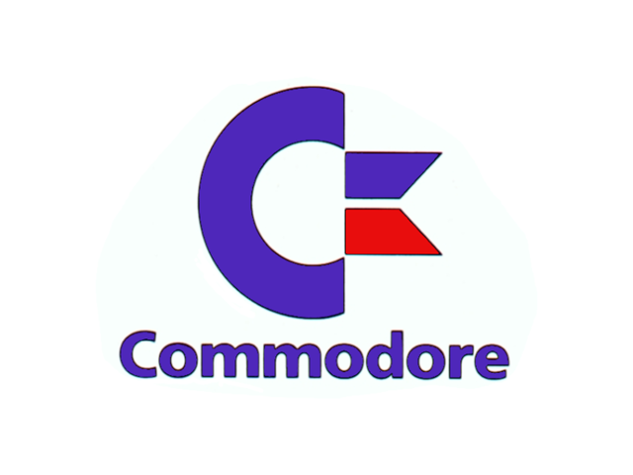  
1954年成立，1994年破产。2007年以Commodore Gaming的名称复生。

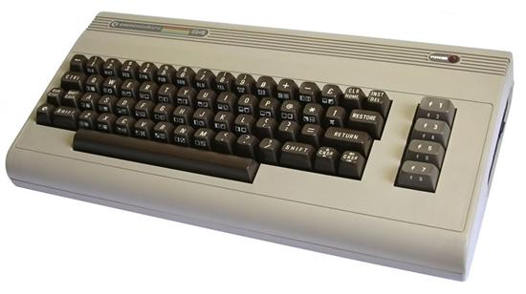  
1982年的C64，凭借比IBM PC低廉的售价，成为PC进入普通家庭的重大标志，以及游戏PC的始祖。

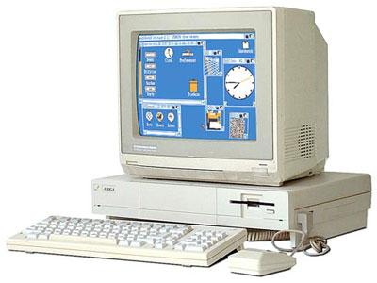  
1985年的Amiga 1000，由前Atari工程师开发，是首款“真正的”多媒体电脑。

**第11位** [NVIDIA](http://www.techcn.com.cn/index.php?doc-innerlink-NVIDIA)英伟达

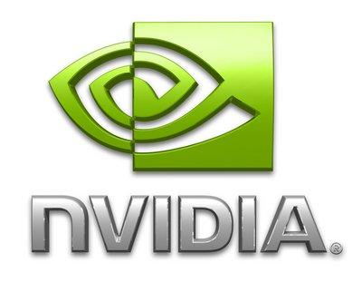  
1993年成立

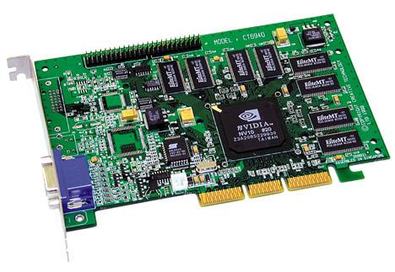  
1999年首款GeForce芯片，引入了T&L，GPU概念兴起。

**第10位** [Creative](http://www.techcn.com.cn/index.php?doc-innerlink-Creative) 创新

  
1981年成立

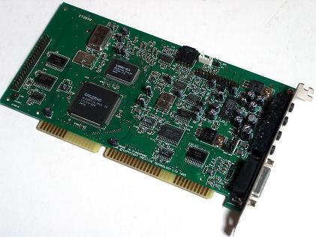  
1989年的首款Soundblaster声霸卡

**第9位** [3dfx](http://www.techcn.com.cn/index.php?doc-innerlink-3dfx)

  
1994年成立，2002年破产后部分收归NVIDIA。

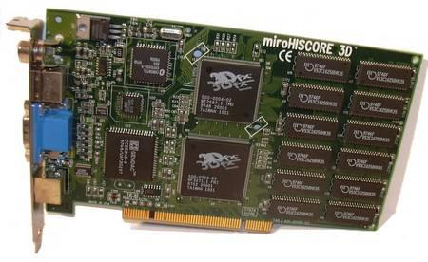  
1996年的Voodoo卡，游戏3D加速的殿堂级圣物。

**第8位** [AMD](http://www.techcn.com.cn/index.php?doc-innerlink-AMD)

  
1969年成立

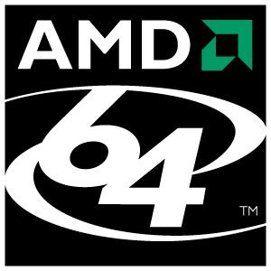  
AMD 64技术是AMD首次对x86指令集进行重要扩展。2003年的Opteron成为采用AMD 64技术的标志产品。在此之前，AMD还领导建立了DDR-RAM标准，打败了Intel力推昂贵的Rambus。

**第7位** [Sony](http://www.techcn.com.cn/index.php?doc-innerlink-Sony)索尼

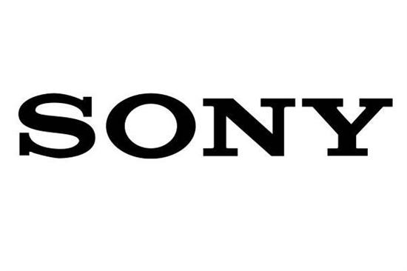  
1946年成立

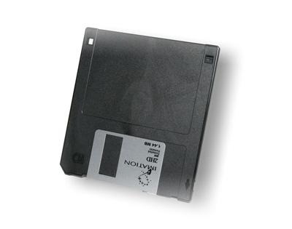  
1982年首款3.5寸软盘，是索尼和Atari、Commodore合作的产品，直至今日仍在使用。

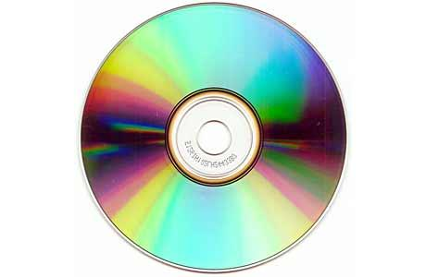  
1982年，索尼和飞利浦共同开发了Audio CD音频光盘格式，1985年推出PC CD-ROM。后来，DVD标准的开发也有索尼的参与。

  
目前事实上唯一的下一代光盘标准BD，同样由索尼引领。

**第6位** Compaq康柏

  
1982年成立，2002年被惠普收购。

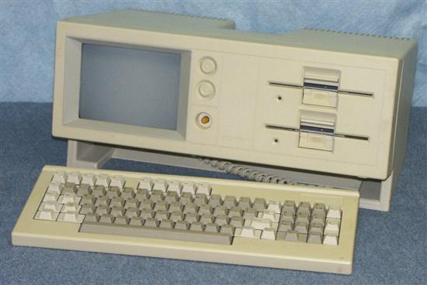  
1982年Compaq Portable，当时的首款“移动”PC，也是首款完全兼容IBM PC的“克隆产品”。康柏研发人员通过反编译将IBM的BIOS完全拷贝出来，打开了IBM兼容机的康庄大道。正是由于IBM兼容机的流行，才有了现在的PC行业。

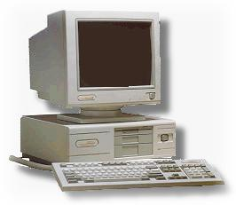  
1986年的Deskpro 386，首款使用Intel i386 CPU的个人电脑，首款32位x86 PC。

**第5位** Microsoft微软

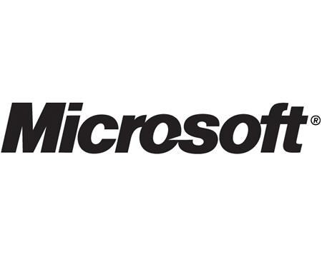  
1975年成立

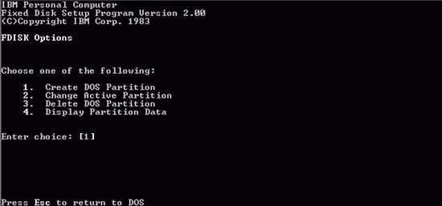  
1981年，微软买下DOS后将其提供给IBM，是PC操作系统的里程碑。

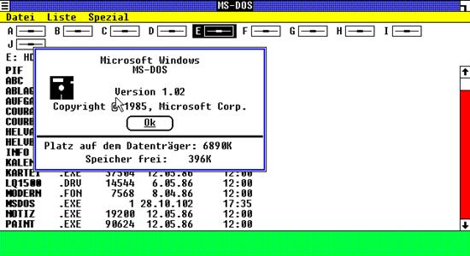  
1985年，首款DOS图形化界面Windows 1.0发布。

  
1995年，微软发布DirectX API，现在成为PC游戏行业的霸主平台。

**第4位** Intel

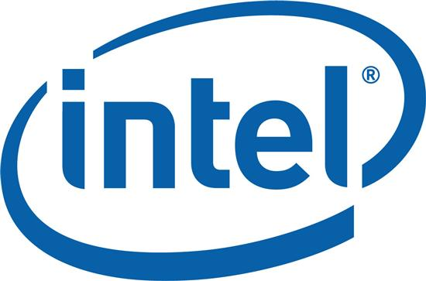  
1968年成立

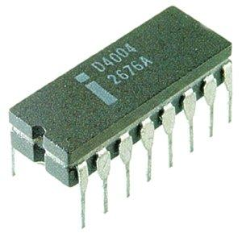  
1971年的4004，Intel的首款产品。

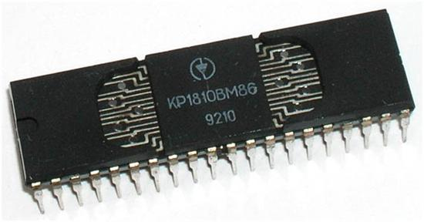  
1978年8086，x86架构的里程碑。

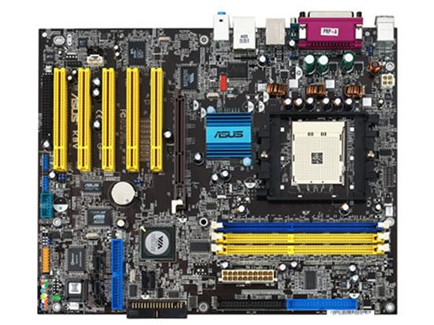  
1995年推出ATX规格，PC行业直至今天的统治性标准。

**第3位** Xerox施乐

  
1906年成立

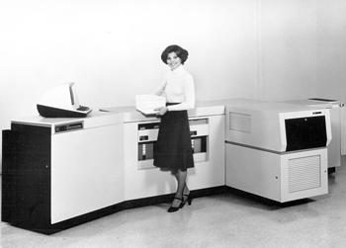  
1969年发明首款彩色打印机，把纸张和计算机世界连接了起来。同时施乐还是首台复印机的制造者。

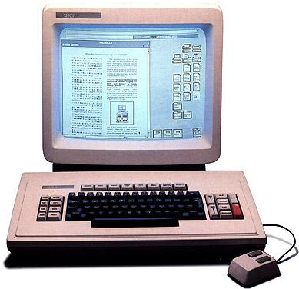  
1981年的Xerox Star，图形化界面的真正创始者。史蒂夫乔布斯在参观施乐研究中心时看到了这样的界面，才有了之后的Macintosh。

**第2位** Apple苹果

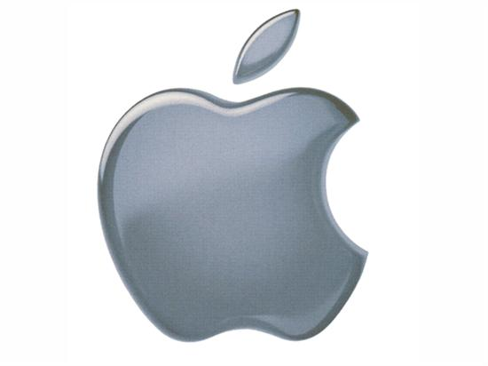  
1976年成立

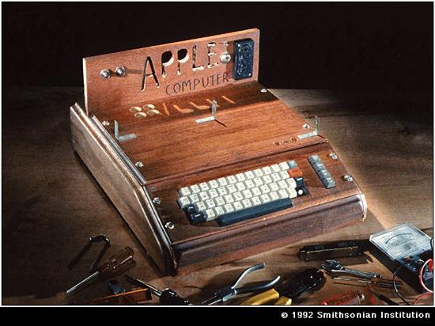  
1976年的首款“PC”：Apple I。由Steve Wozniak手工打造。

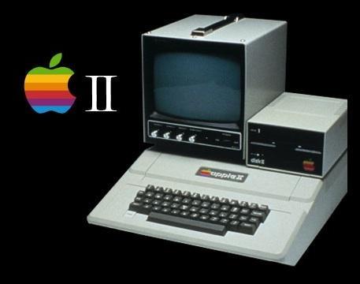  
1977年Apple II，首款量产微型计算机，销售一直持续到90年代，是PC历史上最成功的一款机型。

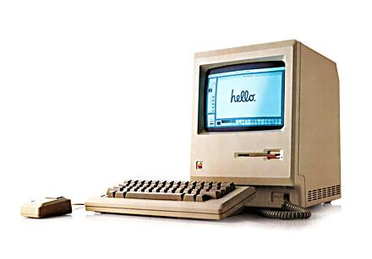  
施乐的图形界面技术，最早在苹果Lisa上获得应用，但1984年的Macintosh机让它大放光芒。

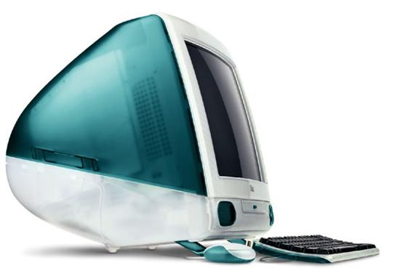  
1998年首款iMac，乔布斯回归苹果后的首款大作，苹果复兴的标志。

**第1位** IBM

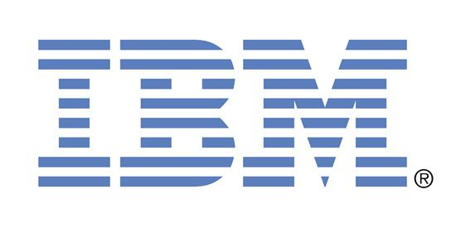  
1889年成立

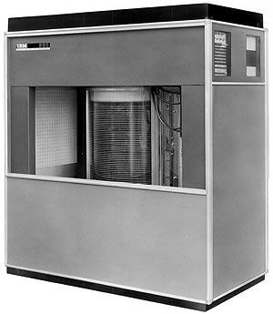  
1956年，IBM 350，世界首款硬盘。

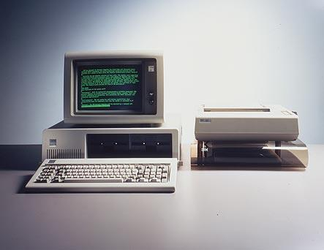  
1981年，IBM 5150，现代PC行业的始祖，所有x86 PC的原型。

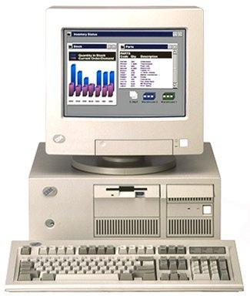  
1987年PS/2，第二代IBM PC，采用了多种新标准，诸如SIMM内存，VGA接口，3.5寸软盘，PS/2键鼠接口。

→如果您认为本词条还有待完善